Мастер-класс изготовления поделки из бумаги к 9 Мая «Журавли»
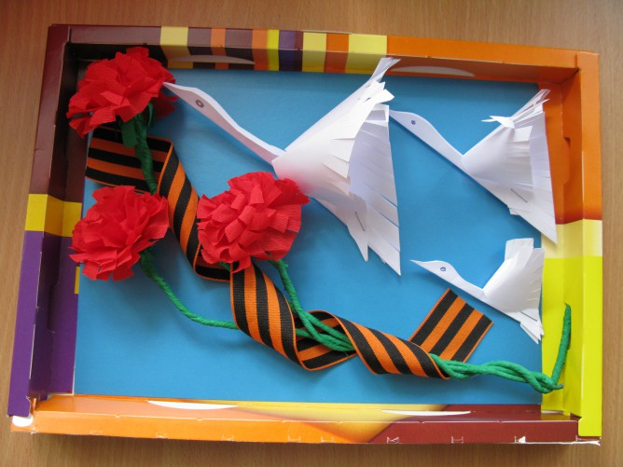
Для изготовления журавля нам потребуется квадратный лист бумаги (любого размера, ножницы и клей.
Складываем квадратный лист бумаги по диагонали так, чтобы получился треугольник.
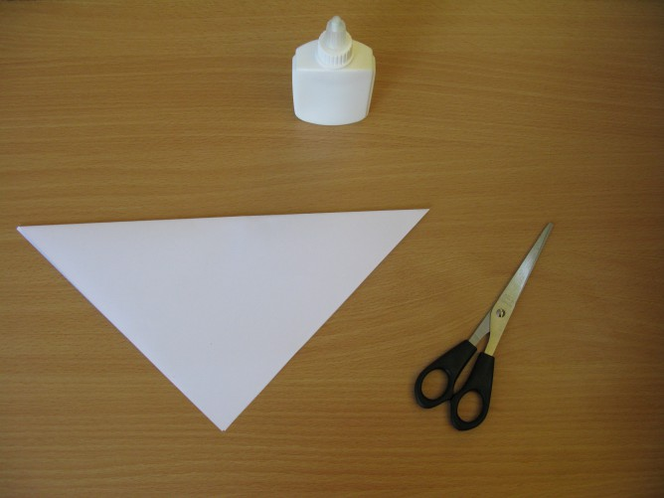
От угла треугольника вдоль сгиба и до середины делаем надрез в виде головы и шеи журавля.
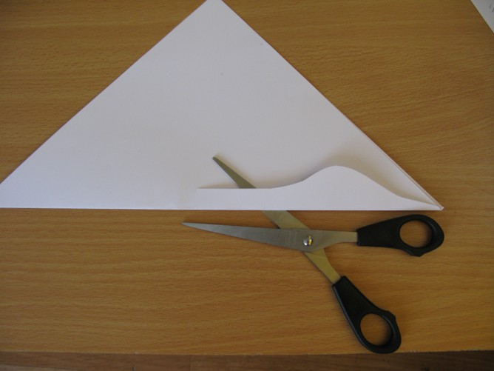

Теперь по двум сторонам треугольника делаем неглубокие надрезы.
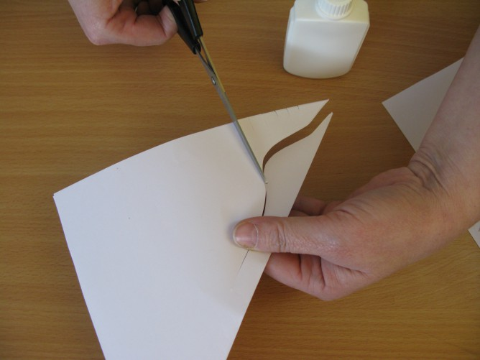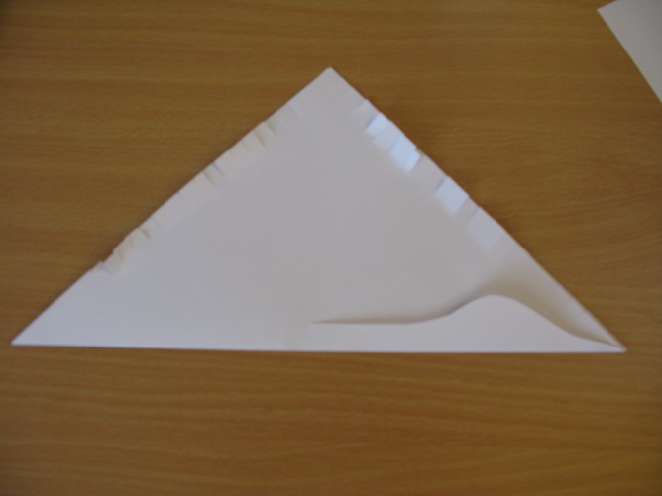
Теперь отгибаем края треугольников от головы к хвосту и закрепляем клеем - получаются крылья.
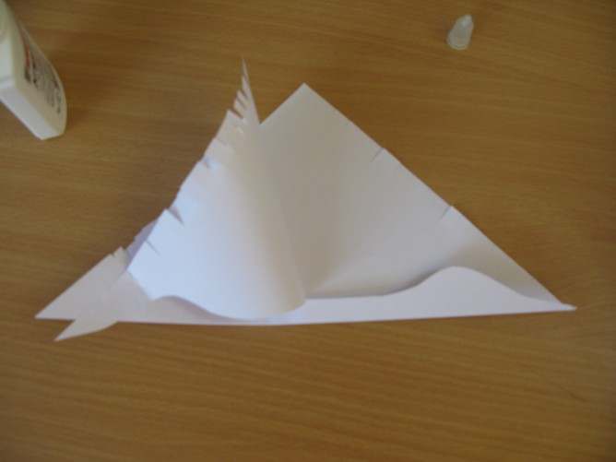
В итоге получается такой замечательный журавль. Работа выполняется быстро, легко и просто. Использовали журавлей для оформления композиций ко Дню Победы.
